20232114K2

(9分)(2023·临沂市第一中学高二期末)为验证动量守恒定律，课外兴趣小组设计了如图所示的实验装置，气垫导轨已经调成水平，两个滑块A、B分别静置在气垫导轨上，在滑块A的右侧以及滑块B的左侧都安装了弹簧片，在滑块A、B的上方安装了宽度相同的遮光片。C、D为固定在气垫导轨上的光电门传感器，与它们相连的计算机可以记录遮光片经过光电门的遮光时间。某同学进行的实验步骤如下：

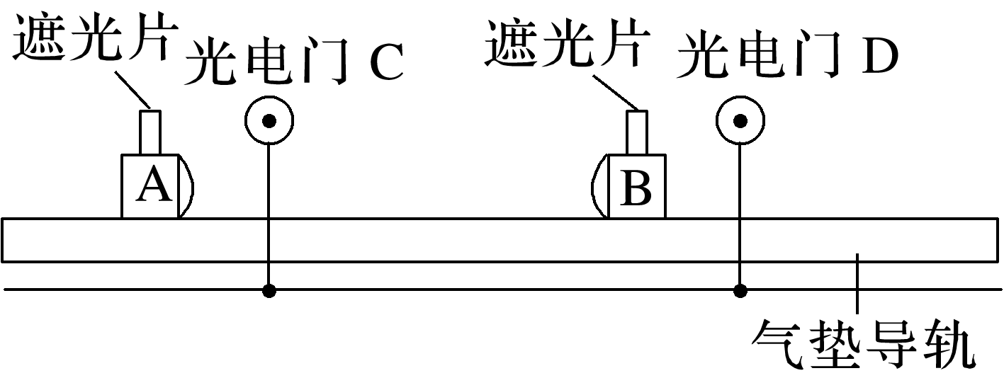

①测量滑块A、B的质量(含弹簧片及遮光片)，分别记为*m*A、*m*B；

②测量滑块A、B上遮光片的宽度，记为*d*；

③给滑块A一个向右的瞬时冲量，观察滑块A的运动情况及A、B两滑块在相碰后各自的运动情况；

④读取滑块A第一次经过光电门C的时间为*t*1、滑块B经过光电门D的时间为*t*2，滑块A第二次经过光电门C的时间为*t*3。

回答下列问题：

(1)(3分)为保证本实验成功，滑块A的质量应________(填“大于”“等于”或“小于”)滑块B的质量；

(2)(3分)碰撞后滑块A的速度大小为________；(用题中涉及的物理量符号表示)

(3)(3分)若关系式__________________________________成立，则碰撞过程中，滑块A、B组成的系统动量守恒。(用题中涉及的物理量符号表示)